проект


АДМИНИСТРАЦИЯ ГОРОДА ПСКОВА
КОМИССИЯ ПО ПРЕДУПРЕЖДЕНИЮ И ЛИКВИДАЦИИ ЧРЕЗВЫЧАЙНЫХ СИТУАЦИЙ И ОБЕСПЕЧЕНИЮ ПОЖАРНОЙ БЕЗОПАСНОСТИ

РАСПОРЯЖЕНИЕ

от 05.03.2015 № 1
г. Псков

О мерах по предупреждению чрезвычайных ситуаций
в период пропуска ледохода, паводковых и талых вод
в городе Пскове

В целях предупреждения возможных чрезвычайных ситуаций, поддержания устойчивого жизнеобеспечения населения города в период пропуска ледохода, паводковых и талых вод:
1. Запретить выход на лед водоемов города Пскова в связи с развитием паводковых процессов.
2. Утвердить План противопаводковых мероприятий на территории города Пскова на 2015 год согласно Приложению к настоящему Рапоряжению.
3. Для контроля за складывающейся обстановкой и обеспечения оперативного управления при реализации противопаводковых мероприятий создать рабочую группу в составе:
- Захаров Алексей Геннадьевич, начальник Управления городского хозяйства Администрации города Пскова – руководитель;
- Баринов Николай Алексеевич, директор МКУ г. Пскова «Служба благоустройства города»;
- Зюков Михаил Петрович, первый заместитель директора МП г. Пскова «Горводоканал»;
- Кузьмин Сергей Васильевич – и.о. директора муниципального предприятия города Пскова «Комбинат благоустройства»;
- Лещинский Владимир Павлович, заместитель председателя комитета по делам ГОЧС Администрации города Пскова;
- Лупандин Дмитрий Георгиевич – главный инженер Производственного отделения ЦЭС ОАО «МРСК Северо-Запада» «Псковэнерго» (по согласованию).
4. Управлению городского хозяйства Администрации г. Пскова (Захаров А.Г.):
1) провести организационные мероприятия по реализации Плана противопаводковых мероприятий;
2) в срок до 18.03.2015 выполнить комиссионное обследование дамбы через реку Мирожку по ул. Юбилейной и обеспечить ежедневный контроль за её состоянием в период прохождения паводка;
3) принять меры по установке (обновлению) аншлагов с информацией о запрете выхода на лед водоемов города в угрожаемый период в соответствии с ранее согласованной схемой;
4) обеспечить контроль за реализацией Плана противопаводковых мероприятий подрядными организациям, в том числе выполнение мероприятий по расчистке водопропускных сооружений, ливневой канализации и защите мостов, с предоставлением информации о ходе его выполнения в ЕДДС города Пскова в установленные сроки.

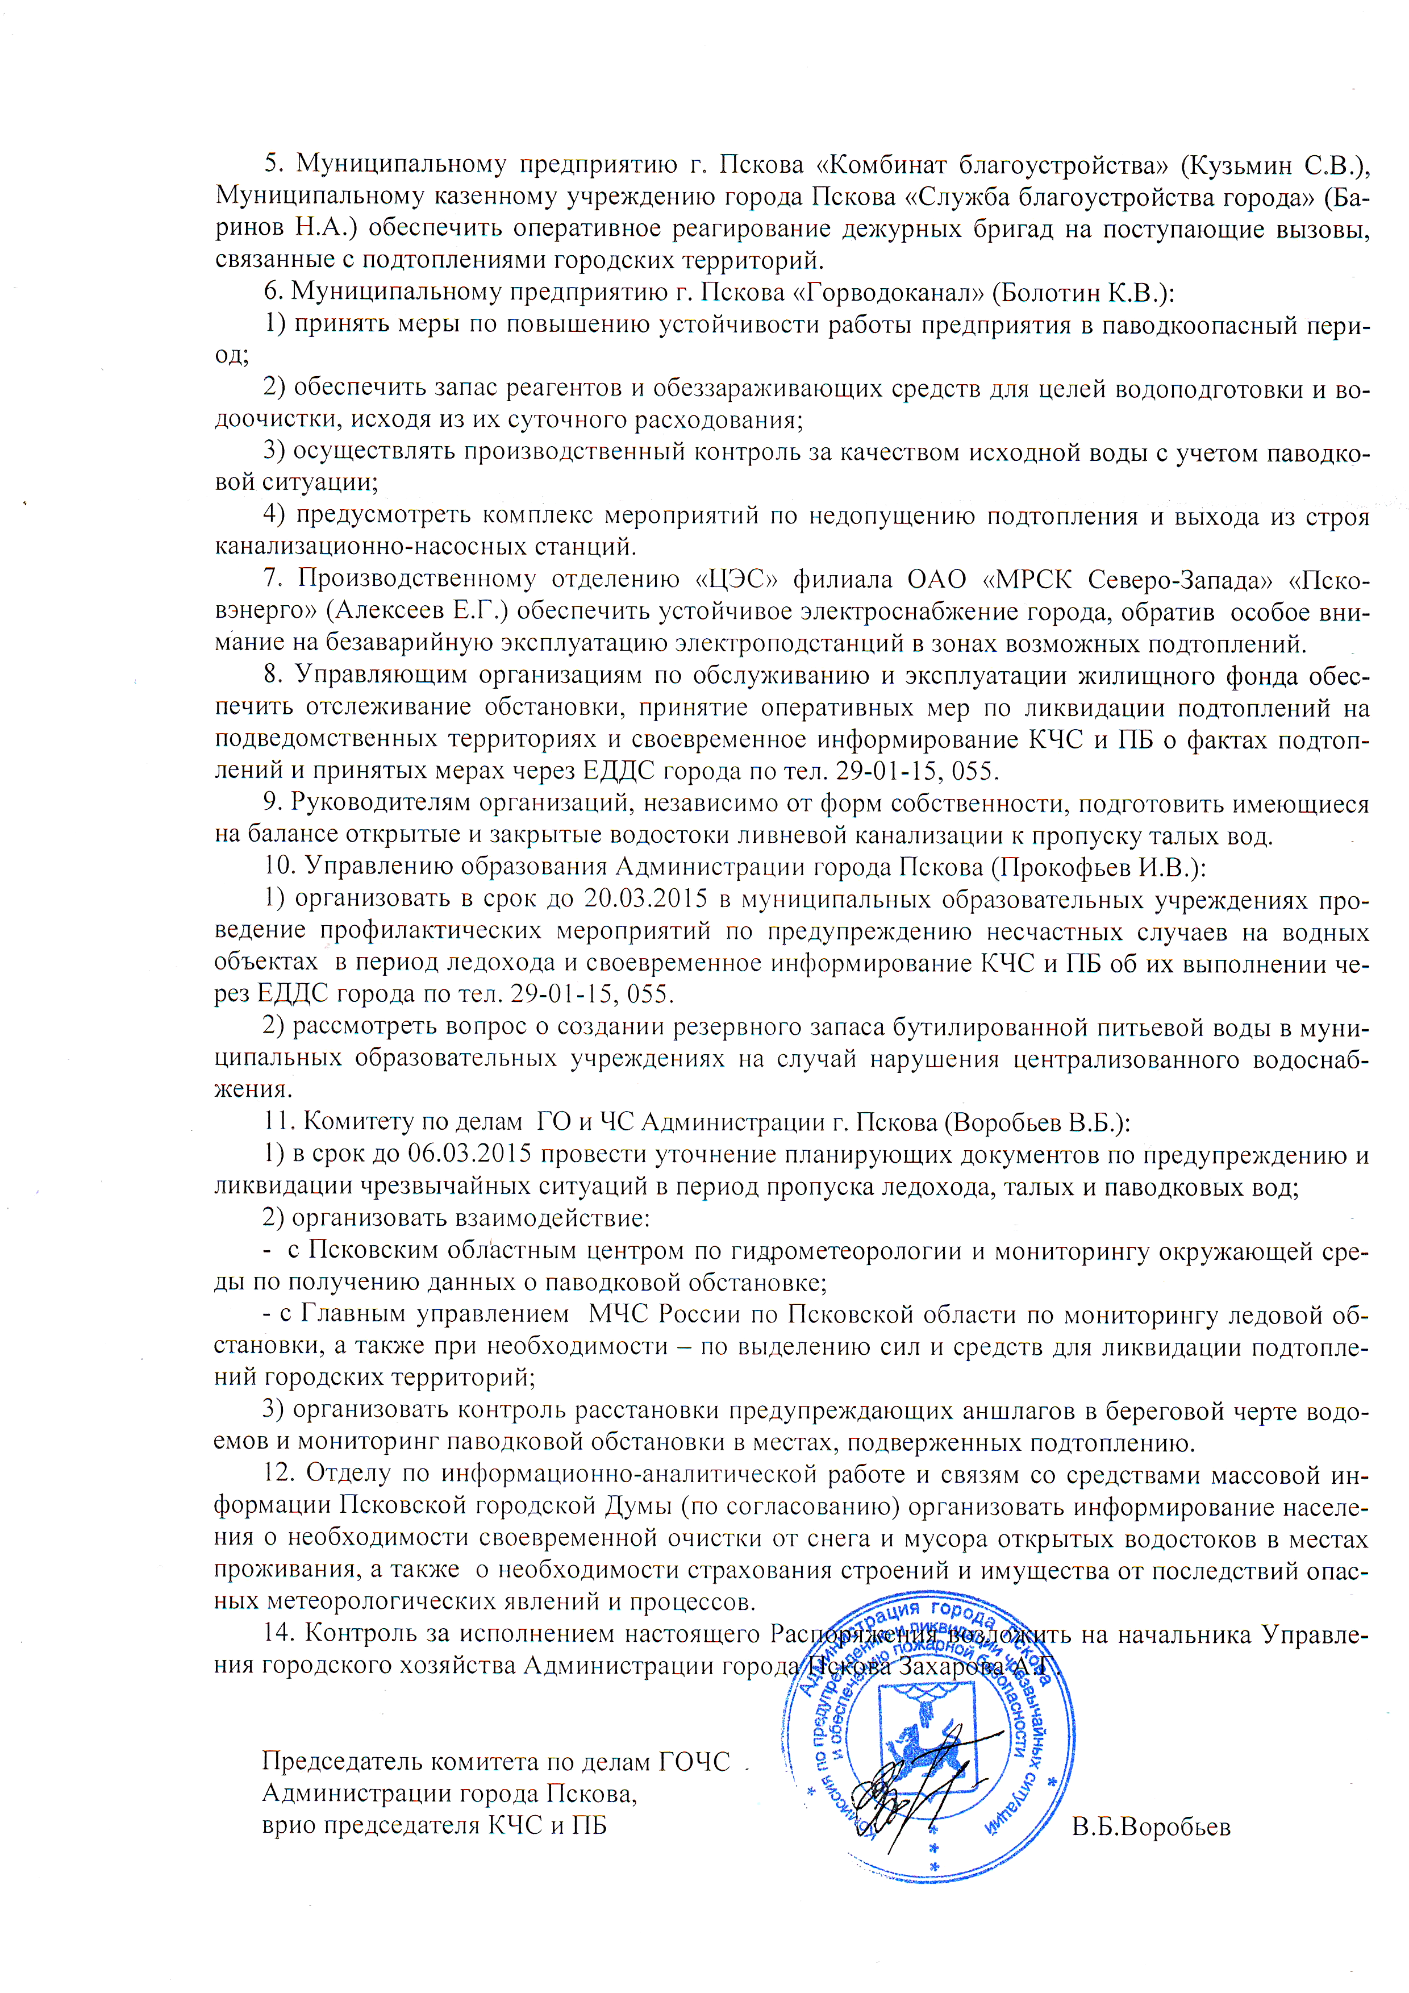

Приложение
к Распоряжению КЧС и ПБ
Администрации города Пскова
от 05.03.2015 № 1

ПЛАН
противопаводковых мероприятий на территории города Пскова на 2015 год

№ п/п | Наименование проводимых мероприятий | Срок  выполнения работ | Ответственный испол-нитель
1 | 2 | 3 | 4
1 | Открытые водостоки  Окол льда у оголовков водопропускных труб, освобождение от бытового мусора, удаление ледяных «пробок» из водопропускных труб, обустройство приямков, прочистка труб, откачка поверхностных стоков: |  | Управление городского хозяйства
 | 1) Ручей Ремонтка - прочистка водопропускных труб по ул. Л.Толстого:  - на входе в короба со стороны ул. Л.Толстого, 41а;  - на входе в коллектор ООО «Трест «Зеленхоз»;  - выпуск в ручей по ул. Л.Толстого, 43в;  - прочистка смотровых колодцев на ул. Декабриста Пущина; | 27.02-29.02  постоянный контроль | Администрации города,
 | 2) Ручей Колокольничий:  - очистка входа в коллектор на ул. Труда у магазина «Тележка»;  - прочистка водопропускной трубы по ул. Ипподромной, 72; | 01.03-07.03  постоянный контроль | подрядные организации в рамках
 | 3) Чертов ручей:  - очистка камеры у гаражного кооператива;  - прочистка трубопереезда на ул. Ижорского Батальона; | 07.03-13.03  постоянный контроль | муниципального контракта
 | 4) Крестовское Шоссе:  - прочистка трубопереездов по нечетной стороне;  - прочистка трубопереезда на пересечении с ул. Пригородной; | 01.03-13.03
 | 5) Сиреневый Бульвар: очистка входа в коллектор и приямка; | 14.03
 | 6) ул. Спартака:  - очистка входа в коллектор на пересечении с ул. Кутузова;  - прочистка трубопереездов; | 14.03
 | 7) ул. Временная, ул. Торфяная: прочистка трубопереездов; | 13.03-15.03
 | 8) Лопатино:  - прочистка водоперепуска под дорогой и открытого водостока на пересечении с Ленинградским Шоссе;  - прочистка трубопереезда на ул. Фрунзе, 38; | 15.03-16.03
 | 9) ул. Правды, 56/ 9: прочистка водоперепуска, открытого водостока и ливневой канализации; | 15.03-16.03
 | 10) Ручей Милевка:  - очистка входов в короба на пересечении с ул. Инженерной;  - прочистка трубопереезда с устройством приямков по ул. Евлентьева; | 12.03-15.03
 | 11) ул. Пригородная:  - очистка коллектора и прочистка водоперепуска под дорогой в районе аэропорта; | 12.03-15.03
 | 12) Завокзальный район:  - прочистка открытого водостока от ул. Полевая до ул. Л.Голикова;  - прочистка водоперепусков по ул. Железнодорожной;  - очистка входов в коллекторы по ул. Л.Голикова и на металлобазу; | 15.03-10.04
 | 13) Откачка поверхностных стоков с привлечением водооткачивающей техники (по заявкам УГХ): ул. Войсковая, 8-10; Железнодорожная, 4; 1-я Полевая, 10, 44; Шоссейная, 8; пер. Путейца, 4; Солнечная, 63/2; Подберезская, 2; Шоссейный пер. 1,3,5,8 | весь период  по заявкам УГХ
1 | 2 | 3 | 4
2 | Ливневая канализация  1) Прочистка труб и колодцев ливневой канализации, удаление ледяных пробок с использованием горячей воды (по заявкам УГХ):  - пр. Энтузиастов – 635,0 м  2) Откачка талых вод из колодцев ливневой канализации:  - пр. Энтузиастов;  - Рижский проспект (16-е отделение связи), 42б, 63 (ТП № 168);  - металлобаза | 01.03 -10.04 | Управление городского хозяйства Администрации города,
3 | Мосты  1) Обследование и контроль состояния мостовых опор, укреплений конусов, регуляционных сооружений и откосов насыпей мостов на р.Великой; устранение размывов струенаправляющих дамб мостов;  2) Обследование структуры ледяного покрова реки Великой в районе мостов Ольгинский, им. 50-летия Октября, А.Невского и прорезка прорубей по периметру мостовых опор;  3) Мониторинг состояния подвесных мостов на реке Пскове в районе Паневика, Козий Брод, Любятово;  4) Создание необходимого запаса материалов для засыпки возможных размывов и промоин, а также инвентаря для оснащения бригад;  6) Обследование и контроль состояния русловых опор мостов. Устранение промоин и размывов струенаправляющих дамб мостов;  7) По окончании весеннего паводка проведение контрольного осмотра всех искусственных сооружений с целью выявления повреждений,  определение объема работ для их устранения. | 01.03 - 15.03  01.03 - 15.03  весь период  весь период  весь период  20.03-05.05 | подрядные организации в рамках муниципального контракта
4 | Очистка от снега и наледи лотковой части дорог в местах нахождения дождеприемных колодцев и вероятного скопления поверхностных стоков (талых и ливневых вод)  район «Центр»  1) Октябрьский проспект:  - напротив кафе Чебуречная и со стороны Детского парка  - на пересечении с ул. Гоголя  - на пересечении с ул. Вокзальной  2) ул. Я. Фабрициуса на пересечении с ул. Металлистов  3) ул. Вокзальная:  - а/остановка на ж/д вокзале и со стороны сквера у а/вокзала  - на пересечении с ул. Л. Толстого (напротив 9-этажн. общежития)  - на подходах к Инженерному мосту через р. Пскову  - напротив института «Сельхозпроект» (обе стороны проезжей части)  - у пожарной части (напротив магазина «Уютный дом») | ежедневно весь период
4) ул. Кузнецкая:
- на пересечении с площадью Победы
- напротив Дома детского творчества (с двух сторон проезжей части)
- подходы к «Кузнецкому» мосту (с двух сторон)
5) площадь Победы:
- со стороны Ботанического сада
- на пересечении с ул. Кузнецкой (у светофора)
6) Объездная дорога:
- со стороны ж/дороги (у ж/д будки)
- напротив панельного ограждения завода «Псковмаш»
7) ул. Л. Толстого:
- напротив дома № 22
- на пересечении с ул. Вокзальной
8) ул. Советская:
- в районе бани (напротив магазина «Невский»)
- напротив дома № 111

1 | 2 | 3 | 4
 | 9) ул. Металлистов, д. 30-а (у магазина «Ветеран»)  10) ул. Гражданская, дом 21 со стороны фасада и дворовой территории  11) площадь Ленина:  - подходы к Ольгинскому мосту  - подходы к Советскому (Троицкому) мосту  район «Завеличье»  1) Рижский проспект:  - напротив дома № 14  - у магазина «Магеллан»  - у дома № 63 (трансформаторная подстанция № 168)  2) ул. Коммунальная напротив а/о Печорская (со стороны зеленой зоны)  3) ул. Киселева:  - на пересечении с ул. Р. Люксембург  - у гостиницы «Рижская»  4) ул. Народная:  - напротив дома № 21  - на пересечении с Рижским проспектом  5) ул. Юбилейная:  - на пересечении с Рижским пр. (а/о № 6, со стороны автостоянки)  - у панельного ограждения в/части  6) ул. Западная:  - напротив школы № 8 (с двух сторон проезжей части)  - напротив дома № 14  7) ул. Петровская:  - на пересечении с ул. Конной  - у дома № 28  район «Запсковье»  1) ул. Текстильная:  - напротив рынка (у дома № 4)  - на пересечении с ул. Новоселов  2) ул. Труда на пересечении с ул. Звездной (со стороны 9-этажного ж/д,  с двух сторон проезжей части)  3) проспект Энтузиастов – от Сиреневого Бульвара до ул. Труда с двух сторон проезжей части |  | Управление городского хозяйства Администрации города,  подрядные организации в рамках муниципального контракта
4) ул. Первомайская на пересечении с ул. Труда (у торца дома № 10)
5) ул. Инженерная:
- на пересечении с ул. Звездной (в районе пожарной части)
- напротив гаражного кооператива № 23
6) ул. Чудская – на пересечении с ул. Ижорского Батальона
5 | Очистка от снега и наледи придомовых территорий и внутриквартальных проездов в местах нахождения дождеприемных колодцев, в том числе крышек люков дождеприемных колодцев | весь период | Управляющие компании по эксплуатации жилого фонда
6 | Организационно-технические мероприятия по безаварийному пропуску ледохода, талых и паводковых вод на водоочистных сооружениях | 28.02 – 17.03 | МП «Горводоканал»
7 | Организационно-технические мероприятия по безаварийному пропуску ледохода, талых и паводковых вод на электроэнергетических объектах | 01-28.03 | ПО «ЦЭС» «МРСК Северо- Запада» филиал ОАО «Псковэнерго»

